UNIVERSIDAD NACIONAL DE SAN AGUSTÍN DE AREQUIPA
Facultad de Ingeniería de Producción y Servicios · Escuela Profesional de Ingeniería de Sistemas
Gestión de Sistemas y Tecnologías de Información · X semestre
Inteligencia artificial sobre el cuaderno de obra digital para auditar consultas y anticipar atrasos en obras públicas de Arequipa
Caja Negra de Obra: un inspector virtual que lee lo que nadie alcanza a leer
Ower Frank López
[Autores 2 a 5: completar nombres completos, correo institucional y ORCID]
Universidad Nacional de San Agustín de Arequipa, Perú · olopeza@unsa.edu.pe
Docente: Dr. R. Fabrizio Calienes Rodríguez · Arequipa, noviembre de 2026

Resumen
Las obras públicas se atrasan y se paralizan: a marzo de 2026 la Contraloría reportó 126 obras paralizadas en Arequipa, con un costo de S/ 8 383 millones [1], [2]. Las señales de que una obra se está trabando quedan escritas en el cuaderno de obra digital, pero nadie las lee a tiempo. Este estudio diseñó, construyó y evaluó «Caja Negra de Obra», un sistema que lee con inteligencia artificial los asientos publicados por el OECE. El sistema hace tres cosas. Empareja cada consulta del residente con su respuesta. Mide los días transcurridos frente al plazo legal (5 días, o 21 si interviene el proyectista). Y estima el riesgo de que la obra caiga en atraso legal en los 60 días siguientes. Se procesaron 2 732 592 asientos nacionales y 104 299 de Arequipa (junio 2024 a agosto 2026), con evaluación en meses que el modelo no vio. El emparejador eligió la consulta correcta en 66,8 % de los casos de Arequipa, frente a 52,0 % de la regla «la más reciente». De 6 472 consultas del residente en Arequipa, solo 37,0 % tiene una respuesta trazable en el cuaderno, y el 19,0 % de las respuestas llegó fuera de plazo. Al revisar el 20 % de obras con mayor riesgo, el predictor acertó en 17,9 % de los casos, frente al 7,0 % de una revisión al azar (PR-AUC 0,188). También avisó antes en el 58,8 % de las obras que luego se atrasaron, con una mediana de 39 días de anticipación. El prototipo web publica para 139 obras en ejecución el riesgo, quién debe responder y la prueba escrita.
Palabras clave: cuaderno de obra digital; obras públicas; procesamiento de lenguaje natural; alerta temprana; LightGBM; Arequipa.

Abstract
Public works in Peru are frequently delayed or halted; by March 2026 the Comptroller reported 126 halted works in Arequipa worth PEN 8.38 billion. Early signs are written in the digital site logbook but are read too late. We designed, built and evaluated “Caja Negra de Obra”, a system that reads the open logbook entries published by OECE with artificial intelligence to (i) link each contractor query to its answer, (ii) audit the answer time against the legal deadline (5 calendar days, or 21 when the designer is involved) and (iii) estimate the risk of a legal delay within the next 60 days. We processed 2,732,592 national entries (June 2024–August 2026) with strict out-of-time evaluation. The matcher identified the correct query in 66.8% of Arequipa cases versus 52.0% for a recency rule. Only 37.0% of the residents' queries in Arequipa have a traceable answer in the logbook, and 19.0% of answers were late. Reviewing the top 20% riskiest works, the predictor achieved 17.9% precision against a 7.0% base rate (PR-AUC 0.188) and flagged 58.8% of later-delayed works a median of 39 days in advance. A static web prototype shows the risk, the responsible party and the written evidence for 139 ongoing works.
Keywords: digital site logbook; public works; natural language processing; early warning; LightGBM; Peru.

1. Introducción

1.1 Contexto del problema
En el Perú, una obra pública se ejecuta bajo un contrato y se documenta día a día en el cuaderno de obra. Ahí el residente (representante del contratista) y el supervisor o inspector (representante de la entidad) anotan los avances, los problemas, las consultas y las órdenes. Desde junio de 2024 este cuaderno es digital y el OECE publica sus asientos como datos abiertos cada mes [6]. Con la Ley N.° 32069 pasó a llamarse «cuaderno de incidencias», pero cumple la misma función [5], [7].
El problema de fondo es conocido: las obras se atrasan y muchas terminan paralizadas. Según la Contraloría, a marzo de 2026 había 2 241 obras paralizadas en el país, por S/ 73 166 millones, y 126 en Arequipa, por S/ 8 383 millones [1], [2]. A nivel nacional, las causas más citadas son el incumplimiento contractual (27,6 %), la falta de liquidez (24,2 %), las deficiencias del expediente técnico (9,1 %) y el arbitraje (9,1 %) [2].
Este estudio no busca resolver todas esas causas. Se concentra en una pieza concreta y medible: las consultas que el residente formula cuando el expediente técnico no resuelve algo, y el tiempo que toma responderlas. La ley fija plazos: el supervisor debe absolverlas en 5 días calendario, y si necesita la opinión del proyectista, la cadena completa suma 21 días [3], [4]. Si no se responde a tiempo, el contratista puede pedir una ampliación de plazo, y la obra se alarga [4].

1.2 Problema de investigación
El problema en una frase
Las señales de que una obra se está trabando quedan escritas en el cuaderno de obra, pero se leen tarde: cuando el atraso ya ocurrió.
En Arequipa hay 629 cuadernos con 104 299 asientos (unos 166 por obra). Ninguna entidad puede leerlos todos cada mes, y los datos abiertos no indican qué respuesta corresponde a qué consulta. Por eso nadie sabe cuánto tardan las respuestas ni qué obras van camino al atraso.

Quiénes se ven afectados. La entidad contratante, que paga ampliaciones y mayores costos; el supervisor, que responde por el control de la obra; el Órgano de Control Institucional, que llega cuando el daño está hecho; y la población, que espera la obra.
Consecuencias. El atraso se detecta recién cuando la valorización mensual muestra un avance menor al 80 % de lo programado. Esto obliga a un calendario acelerado [3] y, en los peores casos, termina en paralización.
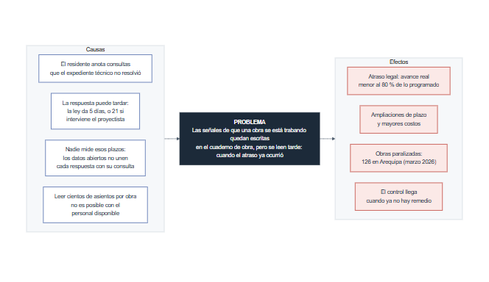
Figura 1. Árbol de problemas: causas, problema central y efectos.

1.3 Evidencia del problema
Tabla 1. Evidencia que sustenta el problema
Evidencia | Dato | Fuente
Obras paralizadas en Arequipa (marzo 2026) | 126 obras; S/ 8 383 millones de costo y S/ 5 605 millones de saldo | Contraloría vía prensa [1], [2]
Obras paralizadas en el país (marzo 2026) | 2 241 obras; S/ 73 166 millones | [2]
Asientos del cuaderno de obra en Arequipa | 104 299 asientos en 629 cuadernos (jun-2024 a ago-2026) | Cálculo propio sobre datos OECE [6]
Consultas del residente en Arequipa | 6 472 consultas; solo 37,0 % con respuesta trazable en el cuaderno | Cálculo propio (este estudio)
Respuestas fuera del plazo legal | 19,0 % en Arequipa y 17,2 % en el país | Cálculo propio (este estudio)
Obras de Arequipa que cayeron en atraso legal | 135 de 629 cuadernos | Cálculo propio sobre datos OECE
Control ciudadano y ejecución | InfObras y los monitores redujeron sobrecostos, pero no mejoraron la ejecución | [8]
Las cifras de la Contraloría provienen de una nota de prensa que cita el informe oficial; el PDF oficial no pudo descargarse en forma automática y debe cotejarse antes de la versión final.

1.4 Estado actual del conocimiento
Existen plataformas de seguimiento (INFOBRAS, el Sistema de Seguimiento de Inversiones del MEF) que muestran el estado de cada obra, pero son fotos del momento y no anticipan. Hay estudios que explican las causas de los atrasos con encuestas, paneles de expertos o revisión manual de documentos [9], [10], [11]. También hay modelos de aprendizaje automático que predicen atrasos o paralizaciones con datos estructurados de proyectos [13], [14], y herramientas de analítica de riesgo en la contratación pública [15], [16], [17]. En otros países se empieza a leer con inteligencia artificial las bitácoras y reportes de obra [19], [20].

1.5 Brecha de investigación
No encontramos ningún trabajo que lea el cuaderno de obra digital peruano con inteligencia artificial, ni que mida si las consultas se responden dentro del plazo legal. Las herramientas existentes usan datos estructurados (montos, plazos, avance declarado) y dejan sin usar el texto que se escribe durante la ejecución. Además, el campo oficial que debería unir cada respuesta con su consulta (ASIENTO_ENLAZADO) apunta a un identificador anonimizado que no se publica, por lo que el dato «días hasta la respuesta» simplemente no existe en ninguna fuente pública.

1.6 Justificación
- Organizacional: da a la supervisión, a la entidad y al Órgano de Control Institucional una lista mensual de obras para revisar primero, con la razón y la prueba escrita.
- Tecnológica: muestra que datos abiertos ya publicados, procesados con técnicas de IA ligeras y de costo cero, bastan para producir información nueva.
- Científica: aporta una medición inédita del cumplimiento de plazos de absolución y una evaluación honesta (fuera de tiempo, con comparadores) de su valor para anticipar atrasos.
- Social: una obra que se destraba a tiempo llega antes a la población y cuesta menos.

1.7 Objetivo general
Desarrollar y evaluar un sistema de información con inteligencia artificial que lea el cuaderno de obra digital de las obras públicas de Arequipa para medir el cumplimiento de los plazos legales de respuesta a consultas y anticipar con 60 días el atraso legal, con exactitud superior a la de los criterios de revisión disponibles.

1.8 Objetivos específicos
- OE1. Integrar y depurar los asientos del cuaderno de obra digital publicados por el OECE, con trazabilidad completa de la fuente.
- OE2. Construir un emparejador consulta–respuesta con IA y medir su exactitud frente a reglas simples.
- OE3. Implementar un motor de plazos legales que clasifique cada consulta (a tiempo, tarde, en plazo, sin respuesta en el cuaderno) e identifique al responsable.
- OE4. Entrenar y evaluar, con validación temporal, un predictor de atraso legal a 60 días, comparándolo con el azar, una regla y otros modelos.
- OE5. Implementar y desplegar un prototipo web simple que muestre el riesgo, el responsable y la prueba escrita de cada obra.

1.9 Pregunta de investigación e hipótesis
Pregunta. ¿En qué medida un sistema que lee con IA el cuaderno de obra digital permite medir el cumplimiento de los plazos de respuesta a consultas y anticipar el atraso legal de las obras públicas de Arequipa, mejor que los criterios de revisión disponibles?
- H1. El emparejador con IA identifica la consulta que se responde con mayor exactitud que la regla «la consulta más reciente».
- H2. El predictor ordena las obras por riesgo mejor que una revisión al azar y que una regla simple (PR-AUC mayor).
- H3. Las variables obtenidas de las consultas y sus plazos mejoran la predicción frente al mismo modelo sin ellas.

1.10 Contribución del estudio
- Empírica: la primera medición, para Arequipa y el país, de cuánto tardan las respuestas a consultas en obras públicas y de cuántas no quedan registradas en el cuaderno.
- Metodológica: un método para enlazar consultas y respuestas que se entrena sin etiquetado manual, usando las respuestas que sí citan el número de asiento.
- Aplicada: un prototipo desplegado, de costo cero, que convierte datos abiertos en una lista de revisión con prueba escrita.

2. Estado del arte

2.1 Estrategia de búsqueda
Se buscó en Google Scholar, arXiv, los repositorios peruanos ALICIA (CONCYTEC), RENATI, UNSA y PUCP, las actas de LACCEI y CIB W78, y los sitios de la Contraloría, el OECE, el MEF, el Banco Interamericano de Desarrollo, el Tribunal de Cuentas de Brasil y Open Contracting Partnership. Periodo: 2018 a 2026. Términos (en español, inglés y portugués): «obras paralizadas», «atraso de obra», «cuaderno de obra», «bitácora de obra», «construction delay prediction», «site diary NLP», «public works early warning», «obras paralisadas».
Inclusión: trabajos sobre atraso o paralización de obras públicas, analítica o IA aplicada al control de obras o contrataciones, y procesamiento de texto de documentos de obra. Exclusión: obra privada sin relación con el control público, y trabajos sin acceso al documento o sin datos verificables. Se marcaron como «parcialmente verificados» los trabajos cuyo título existe pero cuyo contenido no pudo leerse.

2.2 Investigaciones relacionadas
Seguimiento y control social. INFOBRAS y el control ciudadano fueron evaluados por el BID con un diseño de regresión discontinua: redujeron sobrecostos en obras por contrata, pero no mejoraron los resultados de ejecución [8]. En las visitas de monitores ciudadanos, las situaciones adversas más frecuentes fueron la ausencia del supervisor y la falta del cuaderno de obra [21]. Es decir: mirar la obra no basta si no se mira lo que pasa en su ejecución diaria.
Causas del atraso. Velásquez Jara analizó cualitativamente 1 879 obras paralizadas a diciembre de 2022 [9]. Un estudio con AHP y expertos ubicó como causas principales las deficiencias de la documentación técnica y la mala planificación [11]. Julca-Varas y colaboradores revisaron a mano las órdenes de cambio de 318 proyectos de agua y saneamiento [10]. Carrasco propuso un puntaje para obras de saneamiento donde los «comentarios del supervisor» se califican manualmente [12]. Todos coinciden en que la información de la ejecución explica el atraso, pero ninguno la procesa en forma automática.
Predicción con aprendizaje automático. Hay modelos que estiman el riesgo de paralización o de atraso a partir de datos estructurados de INFOBRAS, el MEF y el SEACE [13], y un artículo de 2026 sobre predicción de atrasos en proyectos públicos peruanos cuyo contenido no pudimos revisar [14]. La Contraloría planificó en 2022 un modelo predictivo de obras riesgosas, sin resultados públicos [22]. Estos trabajos usan lo que la obra declara en sistemas administrativos, no lo que se escribe en el cuaderno.
Analítica de contratación. Funes (Ojo Público) puntúa el riesgo de corrupción en contratos [15]; Cardinal automatiza banderas rojas [16]; Alice, en Brasil, analiza editales con minería de textos [17]; y el Tribunal de Cuentas brasileño mantiene un panel de obras paralizadas [18]. Todos operan en la etapa de contratación o de reporte, no en la ejecución diaria.
Texto de obra con IA. En Corea se usó BERT para estructurar bitácoras de obras viales [19], y en CIB W78 se usaron modelos de lenguaje para inferir causas de atraso en reportes semanales [20]. Son la referencia técnica más cercana, pero en otros idiomas, con otros documentos y sin vínculo con plazos legales.

2.3 Comparación crítica
Tabla 2. Comparación de los trabajos relacionados
Trabajo | Problema | Datos y método | Resultado | Limitación frente a este estudio
Pierri y Lafuente [8] | Efecto de InfObras y monitores | INFOBRAS y MEF; regresión discontinua | Menos sobrecostos; sin efecto en ejecución | Evalúa, no anticipa
Velásquez Jara [9] | Obras paralizadas | Análisis cualitativo | Causas principales | Sin datos de ejecución ni modelo
Julca-Varas et al. [10] | Riesgos de atraso en saneamiento | Revisión manual de órdenes de cambio (318) | Riesgos primarios | Manual, no escalable
Carrasco [12] | Seguimiento de obras de saneamiento | Puntaje ponderado; comentarios calificados a mano | Alerta 4 meses antes en su muestra | Lectura manual del texto
Vilchez [13] | Paralización y sobrecosto | LightGBM y grafo sobre INFOBRAS, SSI y SEACE | Riesgo por obra | No usa el cuaderno de obra
Funes, Cardinal, Alice [15], [16], [17] | Riesgo en contrataciones | Indicadores y minería de textos | Alertas de contratación | Etapa previa a la ejecución
Corea, CIB W78 [19], [20] | Texto de bitácoras y reportes | BERT y modelos de lenguaje | Datos estructurados de texto | Otro idioma y sin plazos legales
Este estudio | Consultas trabadas y atraso legal | Cuaderno de obra digital; IA para enlazar; LightGBM | Ver sección 5 | Solo obras con cuaderno digital

2.4 Brecha identificada
La brecha está en el texto de la ejecución. El cuaderno de obra es la única fuente oficial, fechada, diaria y obligatoria que registra lo que pasa en la obra, y es abierta desde 2024. Sin embargo, nadie la lee de forma sistemática, y los datos abiertos no permiten saber qué respuesta corresponde a qué consulta. Este estudio cubre esa brecha con un sistema que reconstruye ese enlace, lo compara con la ley y lo usa para anticipar el atraso.

3. Metodología

3.1 Enfoque y tipo de investigación
Enfoque cuantitativo e investigación aplicada: se construye un artefacto tecnológico y se mide su desempeño con datos reales. Se eligió este enfoque porque las preguntas tienen respuesta numérica (exactitud, días, probabilidad) y los datos oficiales permiten medirla sin encuestas.

3.2 Diseño de investigación
Investigación basada en diseño (design science), con evaluación retrospectiva fuera de tiempo: el sistema se entrena con meses pasados y se prueba en meses posteriores que nunca vio. Esto simula su uso real, donde solo se conoce el pasado. Las fases se muestran en la Figura 2.
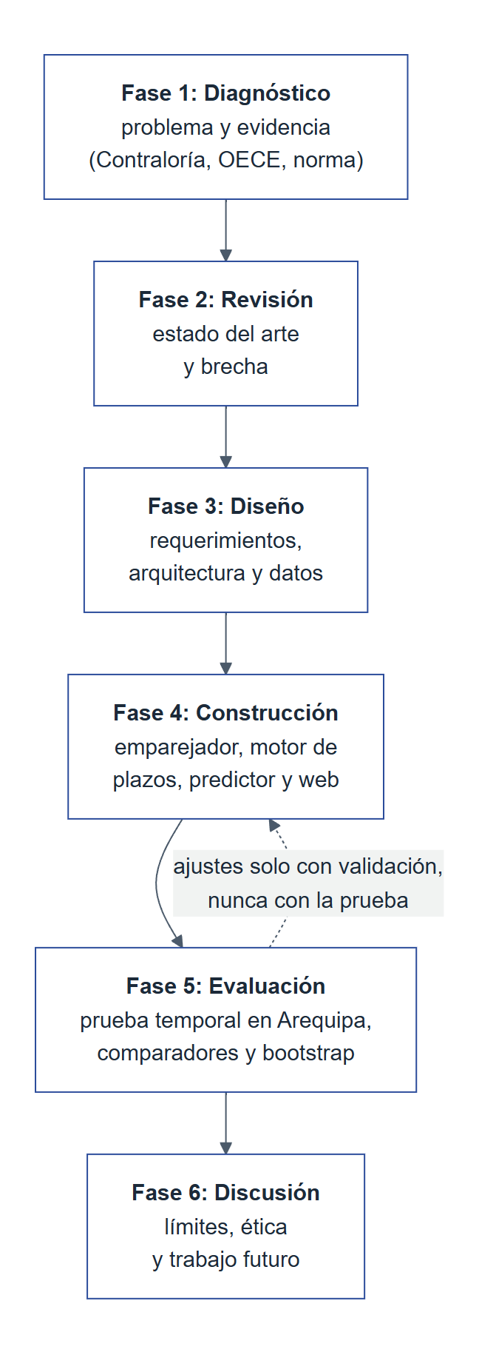
Figura 2. Fases del procedimiento de investigación.

3.3 Contexto de estudio
Obras públicas ejecutadas por contrata en el departamento de Arequipa (8 provincias) que usan el cuaderno de obra digital, entre junio de 2024 y agosto de 2026. Los usuarios previstos son los supervisores e inspectores, las áreas de obras de las entidades (gobierno regional, municipalidades) y los Órganos de Control Institucional. Como en Arequipa hay pocos casos de atraso para entrenar un modelo, el aprendizaje se hace con todo el país y la evaluación principal se reporta para Arequipa.

3.4 Población y muestra
Tabla 3. Población y unidades de análisis
Unidad | Arequipa | Perú | Uso
Cuadernos de obra con asientos | 629 | 16 404 | Población completa (no se muestrea)
Asientos (anotaciones) | 104 299 | 2 732 592 | Lectura del sistema
Consultas (todas / del residente) | 7 944 / 6 472 | 132 581 / 108 165 | Auditoría de plazos
Respuestas a consultas | 3 955 | 74 042 | Emparejador
Respuestas con cita verificable (conjunto de oro) | 1 272 | 23 511 | Entrenar y probar el emparejador
Obra-mes observables (panel) | 2 444 | 52 697 | Entrenar y probar el predictor
Obra-mes con atraso en 60 días | 203 | 2 773 | Casos positivos
Se trabaja con la población completa publicada. Solo entran al panel los cuadernos con historia completa (se observa su asiento N.° 1).

3.5 Variables y dimensiones
Tabla 4. Variables del estudio
Variable | Tipo | Definición simple | Cómo se mide
Atraso legal en 60 días | Dependiente (predictor) | Aparece en el cuaderno el primer asiento de «valorización menor al 80 %» o «calendario acelerado» | 1 si ocurre entre el corte y 60 días después; 0 si no
Consulta correcta | Dependiente (emparejador) | La respuesta se enlaza con la consulta que de verdad contesta | Coincide con la consulta citada (con el número borrado)
Plazos de las consultas | Independiente | Cuántas consultas están vencidas, cuántas se respondieron tarde, cuánto se demora | Motor de plazos al corte de cada mes
Actividad del cuaderno | Independiente | Cuánto y quién escribe | Asientos en 30 y 90 días, días sin asientos, proporción del supervisor
Hechos formales | Independiente | Suspensiones, ampliaciones, adicionales, riesgos, penalidades, órdenes | Conteo acumulado por tipo oficial de asiento

3.6 Indicadores
Se eligieron indicadores que respondan preguntas concretas de quien revisa obras. La regla principal: no se usa la exactitud (porcentaje de aciertos totales) para el predictor, porque el atraso es poco frecuente (7,0 % de las obras-mes de Arequipa en la prueba). Un sistema que dijera siempre «no se atrasa» acertaría el 93,0 % y no serviría para nada [27].
Tabla 5. Indicadores, fórmula y razón de su elección
Indicador | Qué pregunta responde | Cómo se calcula | Por qué se usa
Exactitud top-1 del emparejador | ¿Elige la consulta correcta? | Respuestas bien enlazadas ÷ respuestas evaluadas | Es la tarea directa del componente
Precisión y cobertura con umbral | ¿Cuánto acierta cuando decide enlazar, y cuántas enlaza? | Aciertos ÷ enlaces aceptados; enlaces aceptados ÷ total | Evita enlaces dudosos en la auditoría
PR-AUC (principal) | ¿Qué tan bien ordena las obras cuando el atraso es raro? | Área bajo la curva precisión–exhaustividad | Es la recomendada para eventos poco frecuentes [27]
ROC-AUC | ¿Distingue una obra que se atrasa de una que no? | Probabilidad de ordenar bien un par al azar | Comparabilidad con otros estudios
Precisión en el 20 % superior | Si reviso 1 de cada 5 obras, ¿cuántas tenían el problema? | Atrasos en el 20 % de mayor riesgo ÷ obras revisadas | Representa la capacidad real de revisión
Exhaustividad en el 20 % superior | ¿Qué parte de los atrasos encuentro revisando ese 20 %? | Atrasos encontrados ÷ atrasos totales | Mide cuánto problema se cubre
Puntaje de Brier y calibración | Si dice 10 %, ¿pasa en verdad un 10 %? | Error cuadrático medio de la probabilidad [29] | Para que la probabilidad se pueda creer
Anticipación | ¿Con cuántos días de ventaja avisa? | Días entre la primera alerta alta y el atraso | Es el propósito de una alerta temprana
Tiempos de carga y errores | ¿El prototipo responde rápido y sin fallas? | Mediana de 5 cargas; errores de consola | Rendimiento y calidad del software
Se descartaron la exactitud y el F1 global del predictor: dependen de un umbral arbitrario y la exactitud se infla con eventos raros. La precisión y exhaustividad se reportan en el umbral operativo (20 % superior).

3.7 Técnicas e instrumentos
- Análisis documental de datos abiertos: asientos y cuadernos del OECE, con huella SHA-256 de cada archivo descargado (resultados/linaje_oece.jsonl).
- Análisis normativo: lectura de los artículos 143, 193 y 203 del RLCE y 105 y 190 del RLGCP para fijar los plazos legales [3], [4].
- Experimentos computacionales reproducibles: scripts de Python con semilla fija; los resultados se guardan como JSON versionado.
- Pruebas de software: medición automatizada del prototipo con un navegador real (Playwright) y revisión visual en escritorio y móvil.

3.8 Procedimiento
- Descargar y depurar los asientos y cuadernos del OECE (paso 1).
- Enlazar consultas y respuestas: primero por reglas; luego, con IA, las respuestas sin cita (paso 2).
- Aplicar el motor de plazos y construir el panel obra-mes con lo que se sabía en cada fecha de corte (paso 3).
- Entrenar el predictor en el pasado, ajustarlo en validación y medirlo una sola vez en la prueba (paso 4).
- Exportar los resultados al prototipo web y desplegarlo (paso 5).
- Generar gráficos, medir el prototipo y documentar (paso 6).
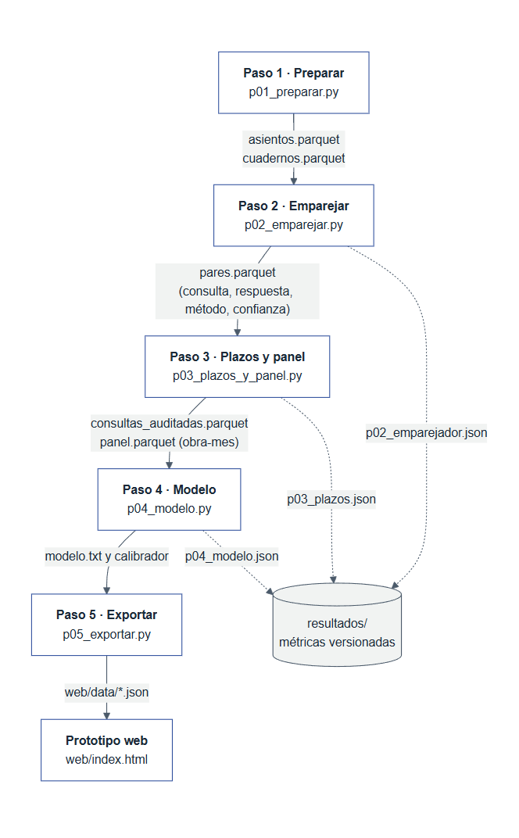
Figura 3. Flujo de datos del sistema: cada paso deja archivos que el siguiente usa.

3.9 Tecnologías utilizadas
Tabla 6. Tecnologías y justificación
Tecnología | Para qué | Por qué se eligió
Python 3.12, DuckDB y Parquet | Procesar 2,7 millones de asientos | Rápido en una laptop, sin servidor de base de datos, gratuito
Sentence-BERT multilingüe (paraphrase-multilingual-MiniLM-L12-v2) | Representar el significado del texto en español | Modelo abierto, liviano (corre en GPU de 8 GB), probado en español [23], [24]
LightGBM | Emparejador y predictor | Muy bueno con datos tabulares, rápido y explicable [25]
Calibración de Platt | Que la probabilidad signifique lo que dice | Simple y no cambia el orden de las obras [26]
Contribuciones por variable (TreeSHAP) | Explicar cada alerta en palabras | Método estándar para modelos de árboles [28]
HTML, CSS y JavaScript sin framework | Prototipo web | Cero dependencias, carga rápida, fácil de mantener
GitHub y GitHub Pages | Código, versiones y publicación | Gratuito, con HTTPS y trazabilidad de cambios

3.10 Método de evaluación
Emparejador. Se usan las respuestas que citan el número de asiento de la consulta: esa cita es la respuesta correcta. Se borra el número del texto y se pide al sistema que adivine la consulta. Se entrena con el resto del país y se prueba con Arequipa. Se compara con tres reglas: elegir al azar, elegir la consulta más reciente y elegir solo por similitud de texto.
Predictor. Partición temporal estricta (Figura 4): entrenamiento con cortes hasta septiembre de 2025, validación de octubre a diciembre de 2025 (para detener el entrenamiento y calibrar) y prueba de enero a junio de 2026, el último mes con 60 días observados. Se compara con cuatro alternativas: tasa base (azar), regla «más consultas vencidas = más riesgo», regresión logística y el mismo LightGBM sin las variables de consultas.
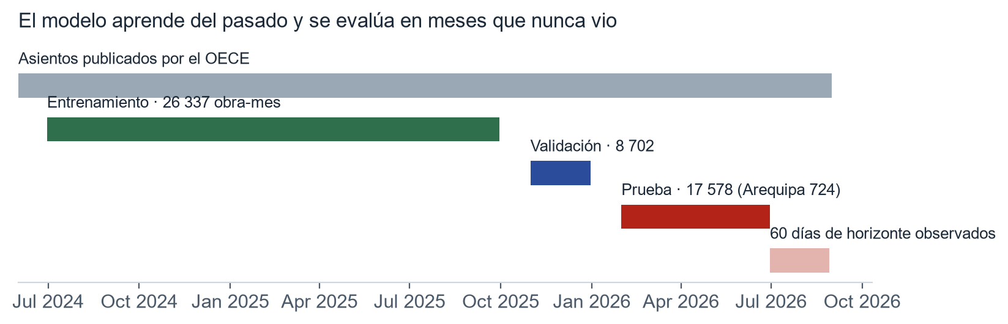
Figura 4. Partición temporal: el modelo nunca ve los meses de prueba.

3.11 Análisis de datos
Los intervalos de confianza del 95 % se calculan con bootstrap por obra (1 000 remuestreos) [30]: se remuestrean obras completas, porque una misma obra aparece en varios meses y sus filas no son independientes. Para comparar dos modelos se usa bootstrap pareado (los dos modelos sobre las mismas obras remuestreadas) y se reporta la diferencia de PR-AUC, su intervalo y la proporción de remuestreos en que la diferencia es menor o igual a cero (valor p unilateral).

3.12 Consideraciones éticas
Se usan solo datos abiertos publicados por el Estado [6], [32]. Los asientos pueden contener nombres, números de DNI o de colegiatura, correos y teléfonos; antes de publicar cualquier texto, el sistema los reemplaza por [persona], [documento], [colegiatura], [correo] y [teléfono] [31]. Los nombres de entidades y empresas contratistas se mantienen porque son información pública de la contratación. El sistema no acusa ni sanciona: entrega una prioridad de revisión con su evidencia, y toda alerta debe verificarse con el expediente. Una «consulta sin respuesta en el cuaderno» no prueba que no se haya respondido, porque la respuesta pudo darse por carta.

4. Propuesta y desarrollo del prototipo
La idea en una frase
Un inspector virtual que lee el cuaderno de obra (la «caja negra» de cada obra pública), detecta qué consultas están trabadas y quién debe responderlas, y avisa antes de que la obra caiga en atraso, con la prueba escrita.
La metáfora: cuando un avión cae, se lee la caja negra para saber qué pasó. En una obra, la caja negra es el cuaderno de obra. Hoy se lee cuando la obra ya está atrasada; este sistema la lee mientras la obra está viva.

4.1 Requerimientos
Tabla 7. Requerimientos funcionales y no funcionales
Código | Requerimiento | Cómo se cumple
RF1 | Listar las obras en ejecución de Arequipa ordenadas por riesgo, con búsqueda y filtros | Vista «Obras» (Figura 12)
RF2 | Mostrar el riesgo de atraso a 60 días, su nivel y las razones en lenguaje simple | Sección «¿Se va a atrasar?»
RF3 | Mostrar cada consulta con su estado, días, plazo y responsable | Sección «¿Quién la está trabando?»
RF4 | Mostrar la prueba escrita: texto del asiento de la consulta y de la respuesta | Hojas del cuaderno con número de asiento
RF5 | Mostrar la historia de la obra: actividad por mes y hechos formales | Sección «¿Qué está pasando?»
RF6 | Explicar el método y las métricas a cualquier usuario | Vista «Cómo funciona»
RNF1 | Privacidad: no publicar datos personales | Anonimización automática del texto
RNF2 | Rendimiento: la lista debe aparecer en menos de 2 s | Mediana medida: 534 ms
RNF3 | Seguridad: sitio estático, sin servidor ni formularios que guarden datos | Política de seguridad de contenido (CSP) y HTTPS de GitHub Pages
RNF4 | Accesibilidad y uso en móvil | Diseño adaptable, foco visible de teclado, textos en lenguaje simple
RNF5 | Reproducibilidad y costo cero | Scripts versionados, datos abiertos y alojamiento gratuito

4.2 Diseño de la solución
La lógica de la propuesta es responder, para cada obra, tres preguntas que cualquier supervisor entiende: ¿se va a atrasar?, ¿quién la está trabando? y ¿qué está pasando? Cada respuesta se acompaña del asiento del cuaderno que la respalda. La Figura 5 compara el proceso actual con el propuesto.
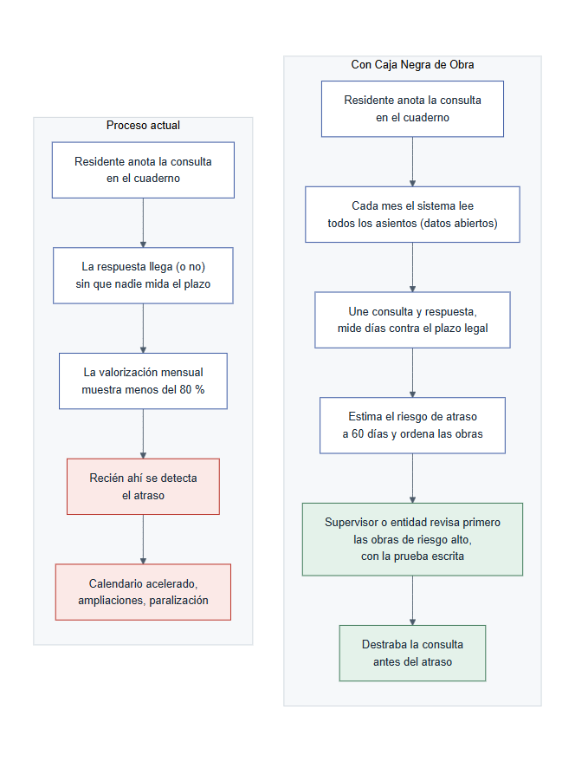
Figura 5. Proceso actual frente al proceso con Caja Negra de Obra.

4.3 Arquitectura
La arquitectura tiene cinco capas (Figura 6). La fuente son los archivos abiertos del OECE. La ingesta los depura. La inteligencia tiene tres componentes en cadena: el emparejador, el motor de plazos y el predictor. La publicación genera archivos JSON pequeños, y la presentación es un sitio web estático que los lee. No hay servidor de aplicaciones ni base de datos en línea: esto reduce el costo y la superficie de ataque a casi cero.
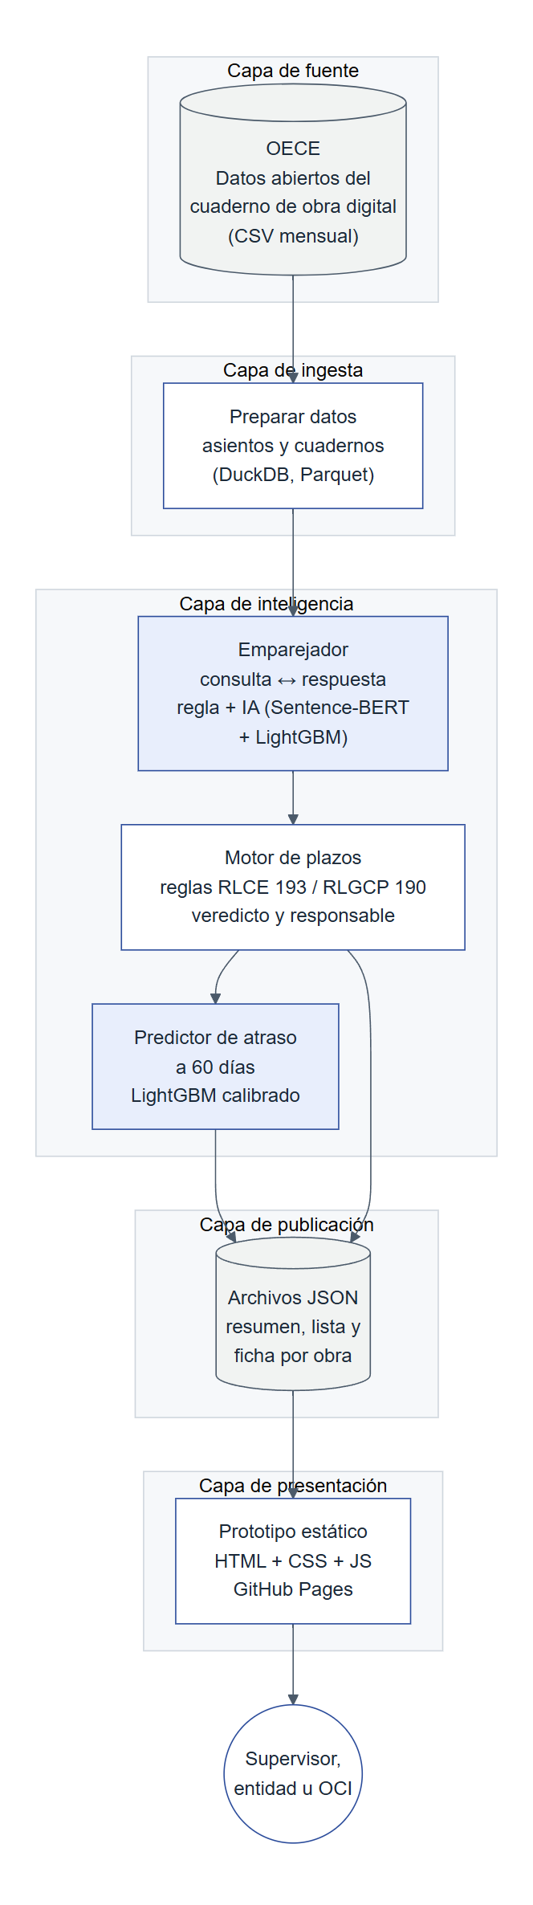
Figura 6. Arquitectura de software por capas.

4.4 Modelo de datos
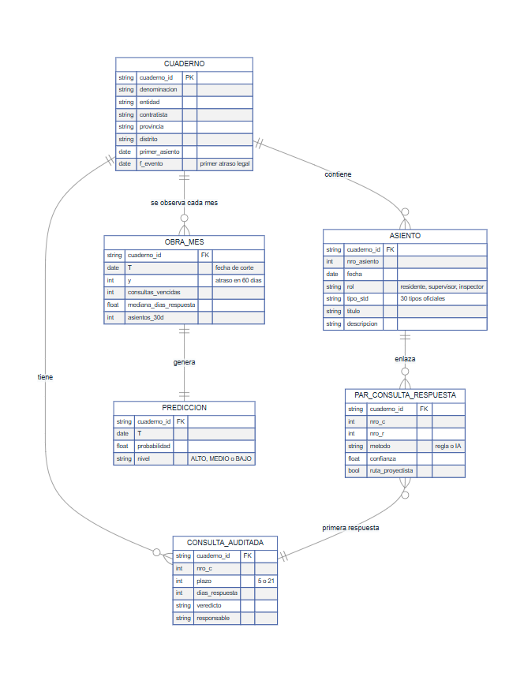
Figura 7. Modelo de datos: del cuaderno y sus asientos a la consulta auditada y la predicción mensual.

4.5 Componentes
Tabla 8. Módulos y responsabilidades
Componente | Responsabilidad | ¿Usa IA? | Archivo
Ingesta | Cargar y depurar asientos y cuadernos; marcar el primer atraso legal | No | scripts/p01_preparar.py
Emparejador | Unir cada respuesta con la consulta que contesta | Sí | scripts/p02_emparejar.py
Motor de plazos | Aplicar 5 o 21 días, dar el veredicto y el responsable | No (reglas legales) | scripts/p03_plazos_y_panel.py
Panel obra-mes | Calcular las señales de cada obra con lo que se sabía en cada mes | No | scripts/p03_plazos_y_panel.py
Predictor | Estimar el riesgo de atraso a 60 días y explicarlo | Sí | scripts/p04_modelo.py
Exportador | Generar los JSON y anonimizar los textos | No | scripts/p05_exportar.py
Prototipo web | Mostrar lista, ficha y método | No | web/

Emparejador consulta–respuesta
Primero intenta reglas simples: si la respuesta cita el número de asiento («en atención al asiento N.° 157»), el número de consulta («consulta N.° 14») o «el asiento anterior», el enlace es directo. Si no hay cita, interviene la IA (Figura 8). Toma las consultas anteriores del mismo cuaderno de los últimos 180 días (en promedio 21,0 candidatas en Arequipa). Para cada una calcula la similitud de significado con Sentence-BERT, los días transcurridos, su orden y si ya fue respondida. Con esas señales, un LightGBM elige la candidata más probable. El enlace solo se acepta si la confianza llega a 0,85, un umbral fijado en validación para lograr 90 % de precisión.
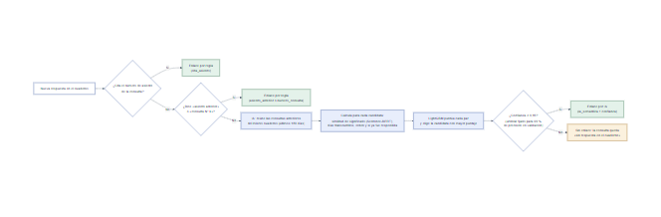
Figura 8. Flujo del emparejador: primero reglas, luego IA con umbral de confianza.

Motor de plazos
Para cada consulta del residente, el motor decide el plazo: 21 días calendario si la respuesta menciona al proyectista, una modificación del expediente o que se elevó a la entidad, y 5 días en los demás casos [3], [4]. Luego compara los días transcurridos con ese plazo y entrega uno de cuatro veredictos (Figura 9). Los plazos se cuentan en días calendario, como manda la norma para la ejecución contractual (RLCE art. 143; RLGCP art. 105.3).
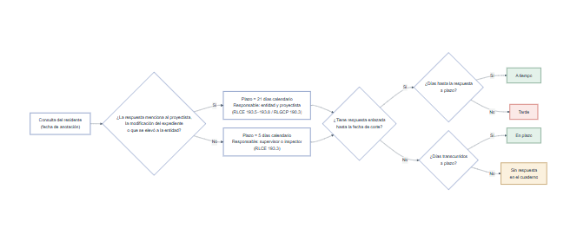
Figura 9. Reglas del motor de plazos y sus cuatro veredictos.

Predictor de atraso a 60 días
Cada mes, para cada obra, se calculan 25 señales: 16 de actividad y hechos formales y 9 de consultas y plazos. Un LightGBM aprende qué combinación de señales antecede al atraso legal. Se detiene en el árbol 249 según la validación, se calibra con Platt y asigna un nivel: alto (20 % superior de la validación), medio (30 % siguiente) o bajo. Las contribuciones por variable se traducen a frases («Lleva 40 días sin anotaciones en el cuaderno») para explicar cada alerta.

4.6 Implementación
- Sin fuga de información: todas las señales del mes T usan solo asientos con fecha menor o igual a T y respuestas conocidas hasta T.
- Etiqueta gratuita para la IA: el emparejador aprende de 18 130 respuestas del país que sí citan el número, sin anotar nada a mano.
- Ajustes solo con validación: el umbral del emparejador, la detención del predictor y la calibración se decidieron sin mirar la prueba.
- Orden determinista: todas las consultas a datos fijan su orden, para que el texto y su representación numérica nunca se desalineen.
- Anonimización antes de publicar: el texto que se muestra pasa por reglas que enmascaran nombres, documentos y contactos.

4.7 Integración y despliegue
El pipeline se ejecuta una vez al mes en el equipo del proyecto (GPU de 8 GB para las representaciones de texto). El resultado son archivos JSON que se publican, junto con la interfaz, en GitHub Pages (Figura 10). No se necesita servidor ni base de datos en línea, y el costo de operación es cero.
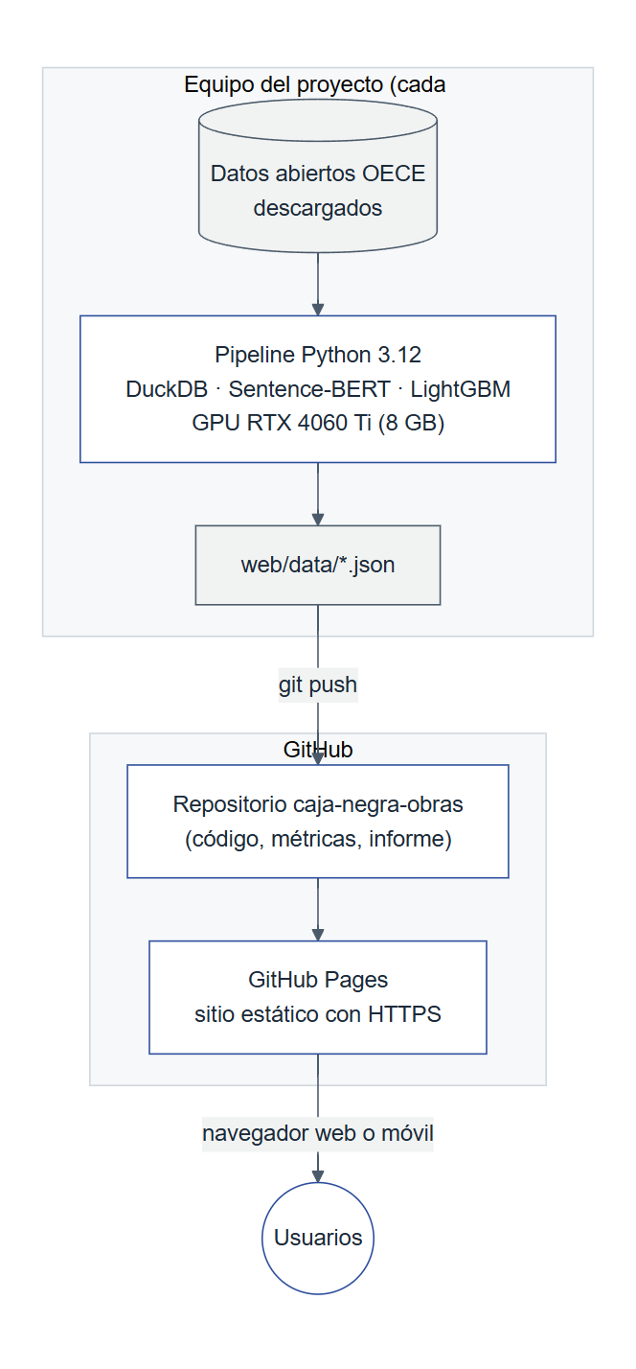
Figura 10. Diagrama de despliegue.

4.8 Funcionamiento del prototipo
La Figura 11 muestra el flujo de uso. El usuario abre la lista, filtra y elige una obra de riesgo alto. En la ficha ve el riesgo y sus razones, las consultas trabadas con su responsable y, al abrir una consulta, el texto del asiento como prueba (Figuras 12 a 14).
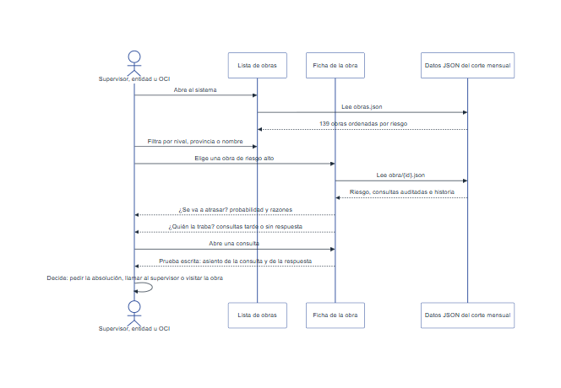
Figura 11. Flujo de uso del sistema.
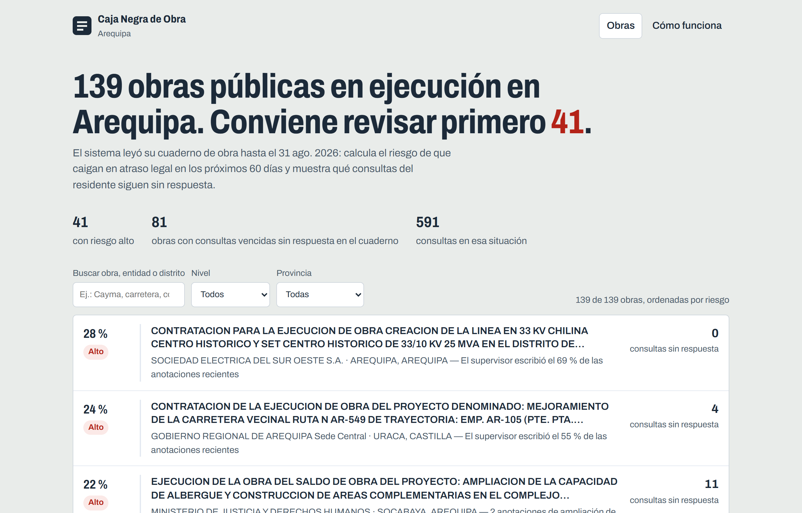
Figura 12. Vista «Obras»: obras en ejecución de Arequipa ordenadas por riesgo.
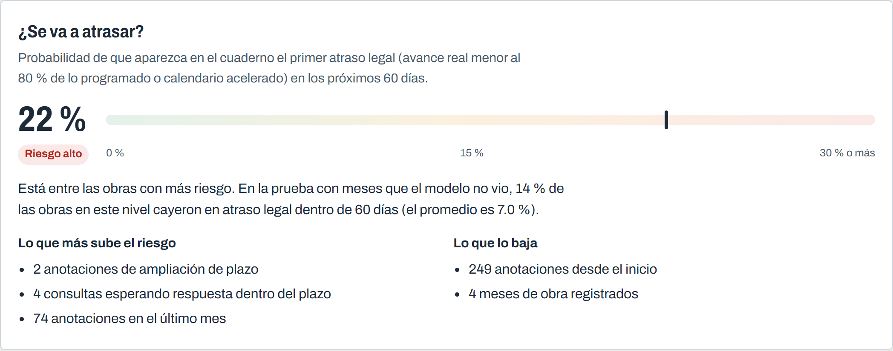
Figura 13. Ficha de obra: «¿Se va a atrasar?», con nivel, lectura y razones.
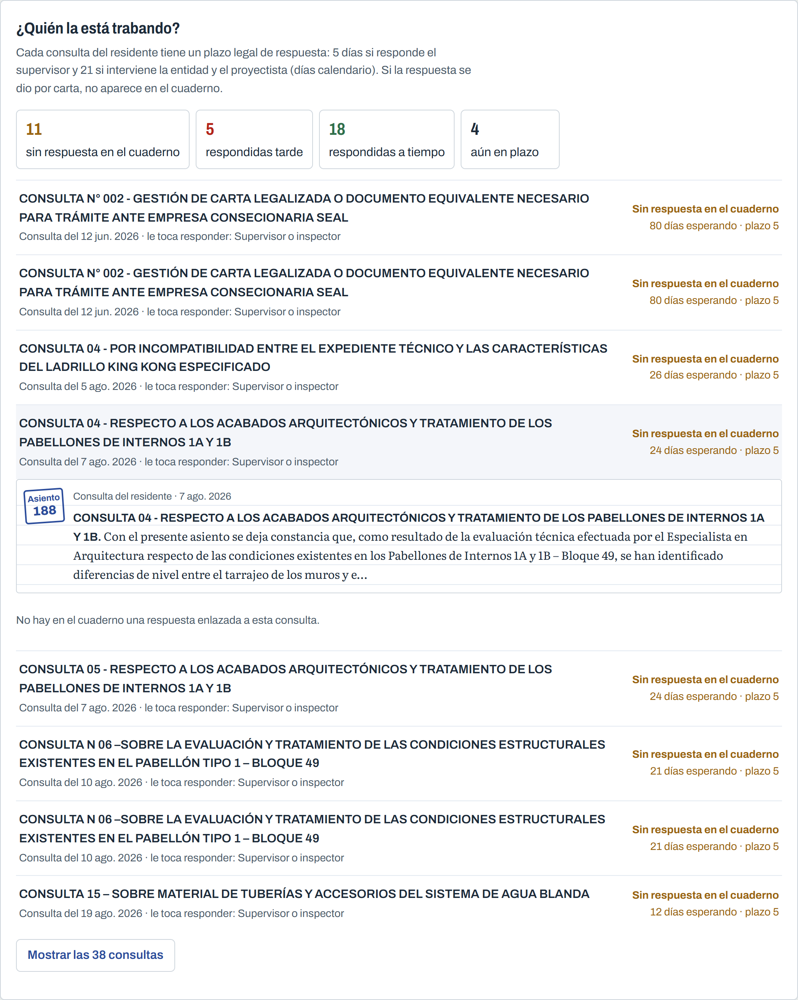
Figura 14. Ficha de obra: «¿Quién la está trabando?», con la prueba escrita del asiento.

5. Resultados

5.1 Resultados del diagnóstico
De las 6 472 consultas del residente en Arequipa, solo 2 392 (37,0 %) tienen una respuesta enlazada en el cuaderno (Figura 15). Las demás pudieron responderse por carta o no responderse: el cuaderno no permite distinguirlo, y eso ya es un hallazgo para la gestión de la información de la obra. Entre las que sí tienen respuesta, la mediana es de 3 días, pero el 10 % más lento tarda 20 días o más, y el 19,0 % llegó fuera de plazo (Figura 16). En el país, las cifras son parecidas: 40,8 % con respuesta enlazada y 17,2 % fuera de plazo.
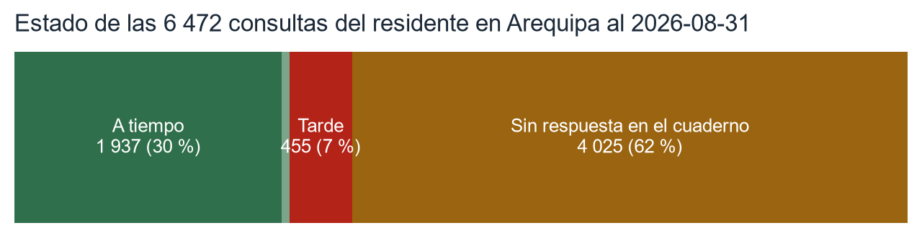
Figura 15. Estado de las consultas del residente en Arequipa al 31 de agosto de 2026.
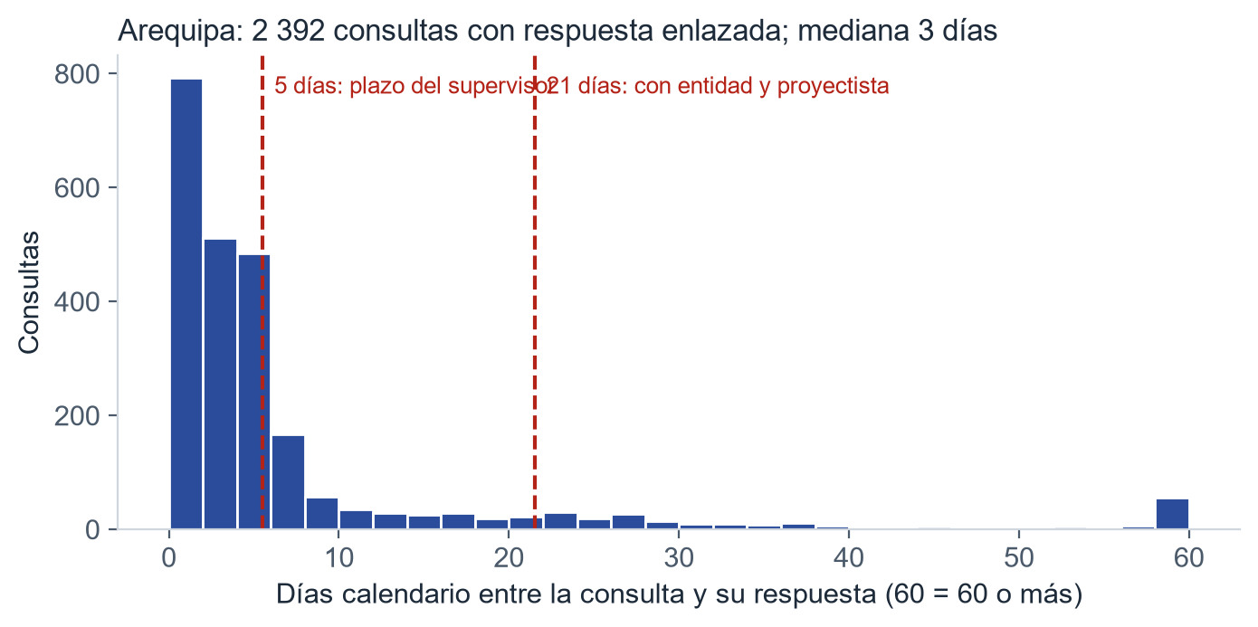
Figura 16. Días entre la consulta y su respuesta, con los plazos legales.
Tabla 9. Veredicto de las consultas del residente en Arequipa según quién debe responder
Responsable | A tiempo | Tarde | En plazo | Sin respuesta en el cuaderno
Supervisor o inspector (5 días) | 1 270 | 349 | 55 | 4 025
Entidad y proyectista (21 días) | 667 | 106 | 0 | 0
Una consulta sin respuesta enlazada se asigna por defecto al supervisor, porque la ruta larga solo se reconoce por el texto de la respuesta.

5.2 Resultados de implementación
- Pipeline completo de 6 pasos, reproducible, que procesa 2 732 592 asientos.
- Emparejador que enlazó 52 700 pares por reglas y 4 298 con IA en el país (en Arequipa: 2 873 y 221).
- Panel de 59 653 obras-mes de 12 523 obras con 25 señales cada una.
- Prototipo web desplegado con 139 obras de Arequipa en ejecución al 2026-08-31: 41 de riesgo alto, 39 medio y 59 bajo.

5.3 Resultados de evaluación

Emparejador
Con 1 272 respuestas de Arequipa a las que se borró el número citado, la IA eligió la consulta correcta en el 66,8 % de los casos (IC 95 %: 62,6 % a 71,3 %). La regla «la más reciente» acertó 52,0 %, la similitud de texto sola 36,0 % y el azar 12,1 % (Figura 17). Con el umbral de confianza, la IA enlaza el 21,7 % de las respuestas con 91,3 % de precisión en Arequipa (en validación: 21,9 % y 90,0 %).
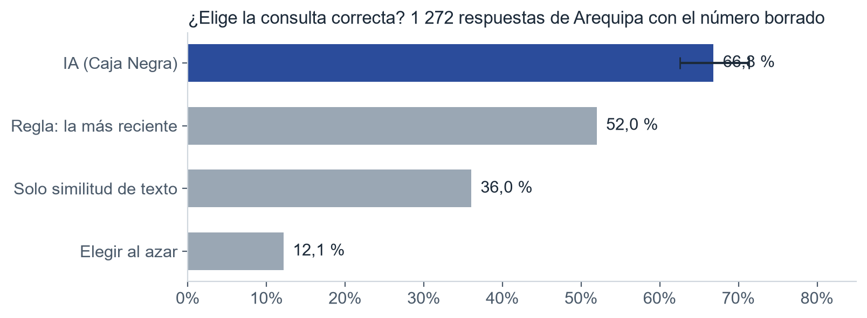
Figura 17. Exactitud del emparejador en Arequipa frente a reglas simples.

Predictor
Tabla 10. Desempeño en la prueba de Arequipa (enero a junio de 2026)
Método | PR-AUC (IC 95 %) | ROC-AUC | Precisión en el 20 % superior | Exhaustividad en el 20 % superior
Revisión al azar (tasa base) | 0,070 | 0,500 | 7,0 % | 20,0 %
Regla: consultas vencidas | 0,123 (0,060–0,227) | 0,595 | 6,9 % | 19,6 %
Regresión logística | 0,180 (0,109–0,295) | 0,755 | 17,2 % | 49,0 %
LightGBM sin consultas | 0,146 (0,095–0,242) | 0,733 | 13,8 % | 39,2 %
Caja Negra (con consultas) | 0,188 (0,120–0,333) | 0,759 | 17,9 % | 51,0 %
Prueba de Arequipa: 724 obras-mes de 230 obras, con 51 atrasos. Para la revisión al azar se reporta el valor esperado.
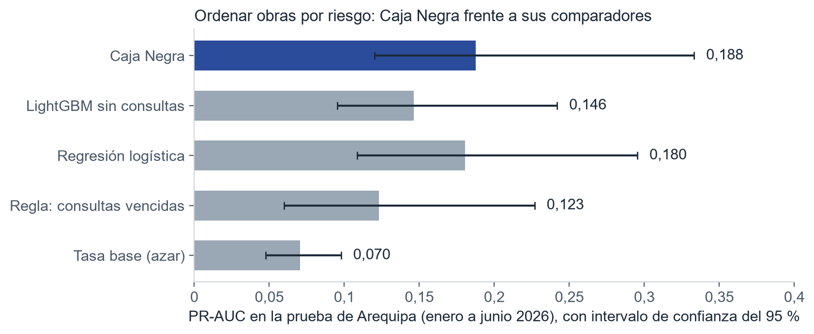
Figura 18. PR-AUC de cada método en Arequipa, con su intervalo de confianza.
En palabras simples: si un equipo revisa cada mes el 20 % de las obras que el sistema marca como más riesgosas, 17,9 % de ellas caerán en atraso en los 60 días siguientes. Revisando al azar serían 7,0 %: unas 2,5 veces más eficacia con el mismo esfuerzo. Ese 20 % concentra el 51,0 % de los atrasos. En el país, el modelo obtuvo una PR-AUC de 0,133 y una ROC-AUC de 0,764, con una tasa base de 4,2 %.

Niveles, calibración y anticipación
Los niveles separan bien el riesgo real (Figura 19). En la prueba de Arequipa, el 14,1 % de las obras-mes de nivel alto cayó en atraso, frente al 10,8 % del medio y el 1,4 % del bajo. Las probabilidades están razonablemente calibradas (Figura 20), y el puntaje de Brier mejora el de la tasa base (0,0625 frente a 0,0656). De las 34 obras de Arequipa que cayeron en atraso durante la prueba, 20 (58,8 %) recibieron antes una alerta alta, con una mediana de 39 días de anticipación (cuartiles de 17 a 68 días). En el país, 58,5 % con la misma mediana.
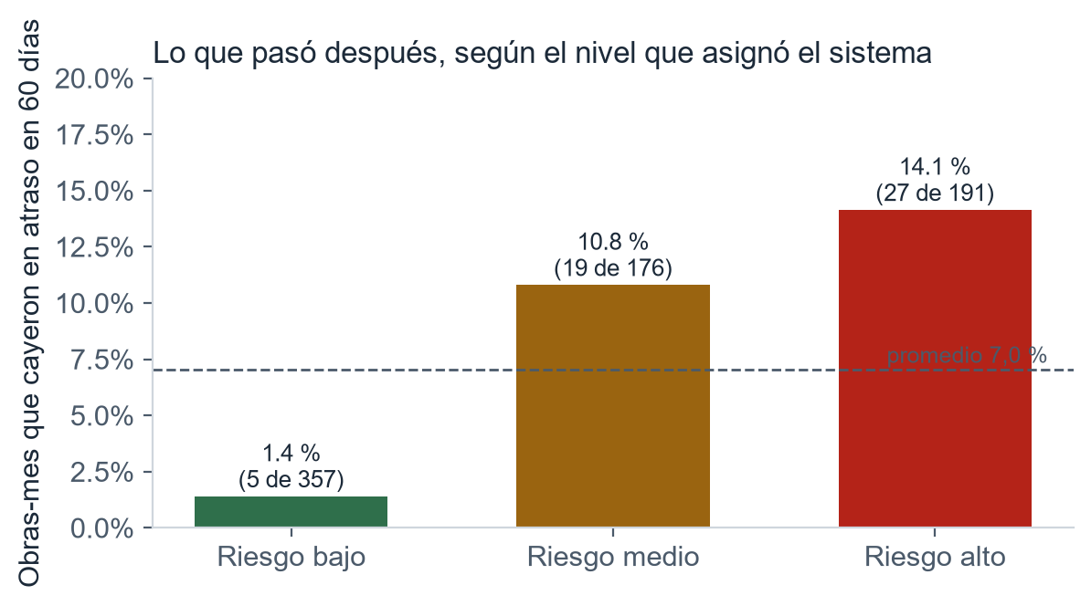
Figura 19. Proporción de atrasos observados según el nivel asignado (Arequipa).
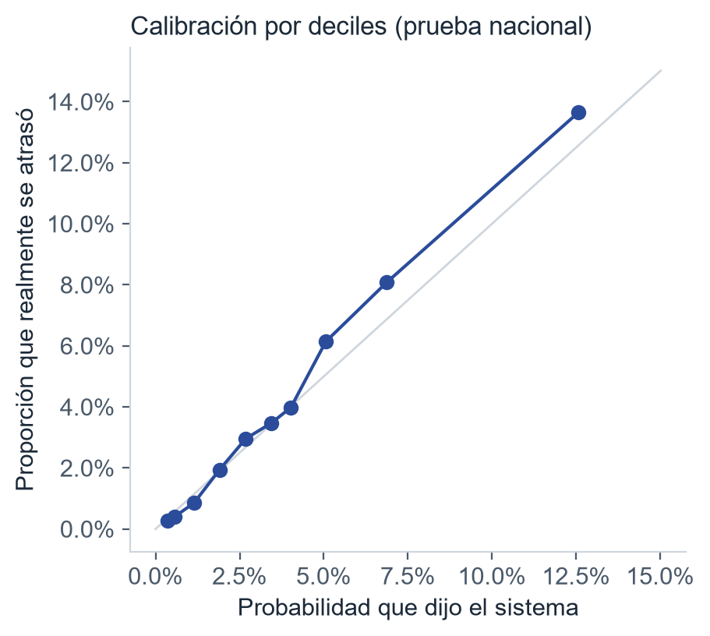
Figura 20. Calibración: probabilidad estimada frente a lo observado.

Prototipo
Tabla 11. Ficha de evaluación del prototipo
Dimensión | Indicador | Línea base | Resultado | Método de medición
Precisión | Acierto al revisar el 20 % superior (Arequipa) | 7,0 % (azar) | 17,9 % | Prueba fuera de tiempo
Precisión | Exactitud del emparejador | 52,0 % (regla) | 66,8 % | Respuestas con número borrado
Rendimiento | Tiempo hasta mostrar la lista | < 2 000 ms (requisito) | 534 ms | Mediana de 5 cargas, Edge
Rendimiento | Tiempo para abrir una ficha | < 2 000 ms (requisito) | 668 ms | Mediana de 5 cargas, Edge
Eficiencia | Peso de los datos | — | Lista 74,6 KB; ficha mediana 6,4 KB | Tamaño de archivos
Seguridad | Errores y bloqueos de política de contenido | 0 | 0 | Consola del navegador
Seguridad | Datos personales publicados | 0 | Enmascarados automáticamente | Reglas de anonimización
Usabilidad | Escala SUS con supervisores | ≥ 68 | Pendiente | Prueba con usuarios (trabajo futuro)
Satisfacción | Utilidad percibida por OCI o supervisores | — | Pendiente | Entrevista breve (trabajo futuro)
Las dimensiones de usabilidad y satisfacción no se midieron con usuarios reales; se declaran como pendientes y no se reportan valores inventados.

5.4 Resultados cuantitativos y cualitativos
En lo cuantitativo, el sistema cumple su función con métricas medidas fuera de tiempo (Tablas 10 y 11). En lo cualitativo, la lectura de las fichas muestra patrones que un supervisor reconoce. Hay obras con consultas repetidas sobre el mismo punto del expediente (por ejemplo, incompatibilidades entre planos y especificaciones), que esperan respuesta por semanas. Y hay respuestas que derivan la consulta a la entidad y al proyectista, por lo que la ruta larga explica buena parte de las demoras largas.

5.5 Comparación antes y después
Tabla 12. Antes y después: el mismo esfuerzo de revisión
Situación | Cómo se elige qué revisar | Obras revisadas que caen en atraso | Información disponible
Antes (sin sistema) | Al azar o por reclamos | 7,0 % | Ninguna medición de plazos de consulta
Con regla simple | Más consultas vencidas | 6,9 % | Conteo sin contexto
Con Caja Negra | Riesgo estimado y explicado | 17,9 % | Riesgo, responsable y prueba escrita
Se compara la precisión al revisar el 20 % de las obras-mes de la prueba de Arequipa.

5.6 Análisis estadístico
Tabla 13. Comparaciones pareadas de PR-AUC del modelo Caja Negra (bootstrap por obra, 1 000 remuestreos)
Comparado con | Diferencia Arequipa (IC 95 %) | p unilateral | Diferencia Perú (IC 95 %) | p unilateral
Tasa base | 0,137 (0,060 a 0,263) | 0,000 | 0,092 (0,073 a 0,115) | 0,000
Regla: consultas vencidas | 0,080 (-0,053 a 0,229) | 0,112 | 0,075 (0,054 a 0,097) | 0,000
Regresión logística | 0,017 (-0,062 a 0,126) | 0,359 | 0,009 (-0,007 a 0,024) | 0,137
LightGBM sin consultas | 0,049 (0,005 a 0,128) | 0,014 | 0,003 (-0,006 a 0,012) | 0,247

Lectura honesta. El modelo supera claramente al azar en Arequipa y en el país. Frente a la regla simple, la ventaja es clara en el país, pero en Arequipa el intervalo incluye el cero: con 51 atrasos en la prueba, la muestra no alcanza para afirmarlo. Frente a la regresión logística, la diferencia es pequeña y no significativa en ninguno de los dos casos. Las variables de consultas (H3) mejoran la PR-AUC en Arequipa en 0,049 (IC 95 %: 0,005 a 0,128; p = 0,014), pero no en el país (diferencia 0,003; p = 0,247).

6. Discusión

6.1 Principales hallazgos
- H1 se cumple. El emparejador con IA supera a la regla de proximidad en 15 puntos porcentuales, con un intervalo que no se cruza con ella.
- H2 se cumple frente al azar y, en el país, frente a la regla simple. En Arequipa, frente a la regla, la diferencia no es concluyente por el tamaño de la muestra.
- H3 se cumple parcialmente: las variables de consultas aportan en Arequipa, pero no en el país.
- El hallazgo de gestión más fuerte es que casi dos de cada tres consultas del residente no tienen una respuesta trazable en el cuaderno.

6.2 Comparación con estudios previos
Los estudios de causas [9], [10], [11], [12] señalan el expediente técnico y la ejecución como fuente del atraso; este estudio lo confirma desde otro ángulo, porque las consultas nacen justamente de vacíos del expediente. A diferencia de esos trabajos, la lectura aquí es automática y mensual. La capacidad de discriminación del predictor (ROC-AUC 0,759 en Arequipa y 0,764 en el país) está en el rango moderado que reportan los modelos peruanos con datos estructurados [13]. Esos modelos responden otra pregunta (riesgo general de paralización) con otras fuentes y no son directamente comparables. El aporte aquí no es una métrica más alta, sino una señal nueva y explicada con su prueba escrita. En línea con los trabajos sobre bitácoras con IA [19], [20], se confirma que el texto de obra puede convertirse en datos útiles, ahora en español y conectado con plazos legales.

6.3 Explicación de los resultados
¿Por qué la similitud de texto sola (36,0 %) rinde menos que la regla «la más reciente» (52,0 %)? Porque dentro de un mismo cuaderno muchas consultas tratan el mismo tema y se parecen entre sí. La IA funciona cuando combina el significado con el contexto (cuándo se hizo la consulta y si ya fue respondida), y por eso llega a 66,8 %. En el predictor, las señales más influyentes son de actividad (días sin anotaciones, asientos del último mes, proporción escrita por el supervisor): una obra cuyo cuaderno cambia de ritmo suele estar cambiando de situación. Las variables de consultas añaden información en Arequipa, quizás porque allí las demoras son algo mayores (19,0 % tarde frente a 17,2 % en el país), aunque esta explicación no se probó.

6.4 Implicaciones tecnológicas y organizacionales
- Para la supervisión y la entidad: una rutina mensual de 15 minutos. Abrir la lista, revisar las obras de riesgo alto y pedir la absolución de las consultas vencidas, con el número de asiento en la mano.
- Para el control: el Órgano de Control Institucional puede orientar su control simultáneo hacia obras con consultas trabadas, con evidencia documental.
- Para la gestión de TI del Estado: el valor no requiere nuevos sistemas transaccionales, sino gobernar mejor los datos ya publicados. Si el OECE publicara el identificador de asiento, el campo ASIENTO_ENLAZADO sería utilizable y la auditoría sería casi exacta.
- Costo y riesgo: cero costo de licencias y alojamiento; el riesgo principal es el mal uso de una alerta como acusación, que se controla con el mensaje explícito de que es una prioridad de revisión.

6.5 Contribución
El estudio aporta evidencia nueva: cuánto tardan las respuestas a consultas, cuántas no quedan en el cuaderno, y que esa información, leída con IA, ayuda a anticipar el atraso en Arequipa. También aporta un método reutilizable para enlazar documentos de obra sin anotación manual, y un prototipo público de costo cero.

6.6 Fortalezas
- Datos oficiales completos (no una muestra), con huella SHA-256 de cada archivo.
- Evaluación fuera de tiempo, con cuatro comparadores e intervalos de confianza por obra.
- Plazos tomados del texto legal vigente, no supuestos.
- Cada alerta se explica en lenguaje simple y se respalda con el asiento original.

6.7 Limitaciones
- La etiqueta es el atraso legal (valorización menor al 80 % o calendario acelerado), no la paralización. Es un evento anterior y relacionado, pero no idéntico.
- Cobertura: solo obras por contrata con cuaderno digital, desde junio de 2024. No incluye obras por administración directa.
- Respuestas fuera del cuaderno: las respuestas por carta no se ven; por eso el veredicto se llama «sin respuesta en el cuaderno».
- Ruta larga por palabras clave: la ruta con proyectista se reconoce por el texto de la respuesta; las consultas sin respuesta se asignan por defecto al supervisor.
- Muestra de Arequipa pequeña: 51 atrasos en la prueba; por eso varios intervalos son amplios.
- Grado de libertad del investigador: una primera configuración del predictor (sin detención temprana y con calibración isotónica) mostró en Arequipa una diferencia de −0,015 en PR-AUC para las variables de consultas. La configuración final se adoptó por razones metodológicas (usar la validación para detener y una calibración que no cree empates), pero después de haber visto aquel resultado. Se declara para que el lector lo pondere.
- El conjunto de oro del emparejador son respuestas con cita explícita, que pueden ser más fáciles que las respuestas sin cita.
- No se evaluó con usuarios reales (usabilidad y satisfacción pendientes), y la anonimización por reglas puede tener omisiones.
- Cifras de la Contraloría tomadas de prensa que cita el informe oficial; deben cotejarse con el PDF.

7. Conclusiones
Conclusión 1 (OE1 y OE2). Es posible reconstruir, con datos abiertos e IA, el enlace entre consultas y respuestas que los datos oficiales no publican. El emparejador eligió la consulta correcta en 66,8 % de los casos de Arequipa, frente a 52,0 % de la mejor regla simple, y con umbral alcanzó 91,3 % de precisión.
Conclusión 2 (OE3). El cumplimiento de los plazos de respuesta es bajo y poco trazable. Solo 37,0 % de las 6 472 consultas del residente en Arequipa tiene respuesta en el cuaderno, y 19,0 % de las respondidas llegó fuera del plazo legal.
Conclusión 3 (OE4). Leer el cuaderno permite anticipar el atraso legal. Revisando el 20 % de mayor riesgo se encuentra 17,9 % de obras que se atrasan (frente a 7,0 % al azar), y el sistema avisó con una mediana de 39 días en el 58,8 % de los casos. La ventaja frente a reglas simples es clara en el país y no concluyente en Arequipa por el tamaño de la muestra.
Conclusión 4 (OE5). El prototipo cumple los requerimientos con costo cero. Muestra para 139 obras el riesgo, el responsable y la prueba escrita; la lista carga en 534 ms y no publica datos personales.

8. Trabajo futuro
- Evaluar el prototipo con supervisores y Órganos de Control Institucional de Arequipa (escala SUS y utilidad percibida), y medir si las obras revisadas destraban sus consultas antes.
- Solicitar al OECE la publicación del identificador de asiento para usar el campo ASIENTO_ENLAZADO y validar el emparejador con un enlace oficial.
- Usar la ampliación de plazo por demora en la absolución como segundo evento a predecir, que es el efecto legal directo de la demora (RLGCP art. 190.4).
- Crear con dos anotadores un corpus revisado a mano de respuestas sin cita, para medir el emparejador en los casos difíciles.
- Automatizar la actualización mensual y extender el análisis a otras regiones.

9. Declaraciones

9.1 Conflicto de intereses
Los autores declaran no tener conflictos de intereses.

9.2 Financiamiento
El estudio no recibió financiamiento externo. Se usaron recursos propios y servicios gratuitos.

9.3 Consideraciones éticas
Se usaron exclusivamente datos abiertos del Estado; los textos publicados se anonimizan; el sistema no emite juicios sobre personas ni empresas y sus resultados son prioridades de revisión, no hallazgos de control.

9.4 Disponibilidad de datos y código
El código, las métricas (carpeta resultados/), los diagramas y el prototipo están en el repositorio público github.com/OwerLopez/caja-negra-obras, bajo licencia MIT. Los datos de origen son públicos en el portal del OECE; su linaje (URL y SHA-256 de cada archivo) se incluye en resultados/linaje_oece.jsonl. El prototipo está publicado en https://owerlopez.github.io/caja-negra-obras/.

Referencias
[1] Contraloría General de la República, “Informe de obras paralizadas en el territorio nacional a marzo 2026,” Lima, Perú, 2026. [En línea]. Disponible: https://cdn.www.gob.pe/uploads/document/file/9989705/8147812-informe-de-obras-paralizadas-en-el-territorio-nacional-a-marzo-2026.PDF
[2] Arequipa Misti Press, “Hay 2,241 obras paralizadas en el país y 126 en Arequipa, reportó la Contraloría al mes de marzo 2026,” 18 may. 2026. [En línea]. Disponible: https://arequipamistipress.com/2026/05/18/hay-2241-obras-paralizadas-en-el-pais-y-126-en-arequipa-reporto-la-contraloria-al-mes-de-marzo-2026/
[3] Ministerio de Economía y Finanzas, “Decreto Supremo N.° 344-2018-EF, Reglamento de la Ley N.° 30225, Ley de Contrataciones del Estado (texto actualizado con el D. S. N.° 234-2022-EF), arts. 143, 193 y 203,” Diario Oficial El Peruano, Lima, 2018.
[4] Ministerio de Economía y Finanzas, “Decreto Supremo N.° 009-2025-EF, Reglamento de la Ley N.° 32069, Ley General de Contrataciones Públicas (modificado por el D. S. N.° 001-2026-EF), arts. 105 y 190,” Diario Oficial El Peruano, Lima, 2025.
[5] Congreso de la República, “Ley N.° 32069, Ley General de Contrataciones Públicas,” Diario Oficial El Peruano, Lima, 2024.
[6] Organismo Especializado para las Contrataciones Públicas Eficientes (OECE), “Datos abiertos del cuaderno de obra digital: asientos y cuadernos (junio 2024 – agosto 2026),” 2026. [En línea]. Disponible: https://osce-gob-pe.atlassian.net/wiki/rest/api/content/106889263
[7] OECE, “Directiva que establece disposiciones para el uso del cuaderno de incidencias, Resolución N.° D000070-2025-OECE-PRE,” Lima, 2025. [En línea]. Disponible: https://lpderecho.pe/directiva-disposiciones-uso-cuaderno-incidencias-del-oece-resolucion-d000070-2025-oece-pre/
[8] G. Pierri y M. Lafuente, “Gobierno digital y corrupción: el impacto de InfObras y el control ciudadano en la eficiencia de la ejecución de obras públicas en Perú,” Banco Interamericano de Desarrollo, Documento de discusión IDB-DP-832, nov. 2020.
[9] A. Velásquez Jara, “El problema de las obras públicas paralizadas en Perú,” en Proc. 21st LACCEI Int. Multi-Conf. Eng., Educ. Technol., Buenos Aires, 2023. [En línea]. Disponible: https://laccei.org/LACCEI2023-BuenosAires/all-papers/Contribution_1193_a.pdf
[10] C. Julca-Varas, T. García-Segura, C. Torres-Machí y L. Montalbán-Domingo, “Primary risks for delays and cost overruns in the construction of drinking water supply and sanitation projects in Peru,” J. Manage. Eng., ASCE, 2025, doi: 10.1061/JMENEA.MEENG-6496.
[11] “Identification of delay causes in Peruvian construction projects: An expert AHP approach,” Rev. Ing. Constr., Pontificia Universidad Católica de Chile, 2025. [En línea]. Disponible: https://ojs.uc.cl/index.php/ric/article/view/86358
[12] L. M. Carrasco Crisanta, “Propuesta de un modelo matemático para el seguimiento técnico de obras públicas de saneamiento desde la perspectiva de una aseguradora en el Perú,” tesis de título, Pontificia Universidad Católica del Perú, Lima, 2025.
[13] J. M. Vilchez Canchari, “Auditable early-warning of public-works stoppage and cost overruns in Peru: A graph-augmented machine learning framework with TreeSHAP and strict out-of-time validation,” manuscrito enviado a Rev. Constr., código: https://github.com/jvilchez-ucv/Public-Works-Stoppage-Peru, 2026.
[14] J. H. Cabezas Mancilla y G. A. V. Mayhua Pimentel, “Delay risk prediction in public projects in Peru using machine learning and baseline development for BIM pilot projects evaluation,” SSRG Int. J. Civil Eng., oct. 2026 (registro en el CRIS de la Universidad Continental).
[15] Open Contracting Partnership, “Funes: the corruption-detecting algorithm that never forgets,” 10 sep. 2020. [En línea]. Disponible: https://www.open-contracting.org/2020/09/10/funes-the-corruption-detecting-algorithm-that-never-forgets/
[16] Open Contracting Partnership, “Cardinal: an open-source library to calculate public procurement red flags,” 12 jun. 2024. [En línea]. Disponible: https://www.open-contracting.org/2024/06/12/cardinal-an-open-source-library-to-calculate-public-procurement-red-flags/
[17] OKAI, “Órgãos federais economizaram em 2024 R$ 257 milhões de reais com apoio do robô Alice, da Controladoria-Geral da União,” 30 dic. 2024. [En línea]. Disponible: https://okai.com.br/noticia/2024-12-30/orgaos-federais-economizaram-em-2024-257-milhoes-de-reais-com-apoio-do-robo-alice-da-controladoria-geral-da-uniao
[18] Tribunal de Contas da União, “Atualização do Painel de Obras Paralisadas,” Brasilia, 2025. [En línea]. Disponible: https://portal.tcu.gov.br/data/files/2C/06/48/45/FEC58910A0551289F18818A8/GABPRES-%20Atualizacao%20do%20Painel%20de%20Obras%201.pdf
[19] “Conversión de bitácoras de obra en datos estructurados con BERT para cuantificar el riesgo de retraso por lluvia en obras viales,” KoreaScience, 2023. [En línea]. Disponible: https://koreascience.kr/article/JAKO202312233376432.pdf
[20] “Large language models for inferring construction delay causes from weekly reports,” preprint, CIB W78 Conference, 2024. [En línea]. Disponible: https://easychair.org/publications/preprint/Lhpq
[21] “Situaciones adversas identificadas por monitores ciudadanos de control en obras públicas de La Libertad,” Rev. SCIENDO, Universidad Nacional de Trujillo. [En línea]. Disponible: https://revistas.unitru.edu.pe/index.php/SCIENDO/article/download/4929/5115/18554
[22] Contraloría General de la República, “Términos de referencia: modelo analítico predictivo de obras riesgosas (Programa BID SCC267),” Lima, 2022. [En línea]. Disponible: https://doc.contraloria.gob.pe/BID/2022/BID_SCC267/TDR.pdf
[23] N. Reimers e I. Gurevych, “Sentence-BERT: Sentence embeddings using Siamese BERT-networks,” en Proc. EMNLP-IJCNLP, Hong Kong, 2019, pp. 3982–3992.
[24] N. Reimers e I. Gurevych, “Making monolingual sentence embeddings multilingual using knowledge distillation,” en Proc. EMNLP, 2020, pp. 4512–4525.
[25] G. Ke et al., “LightGBM: A highly efficient gradient boosting decision tree,” en Advances in Neural Information Processing Systems 30, 2017, pp. 3146–3154.
[26] J. Platt, “Probabilistic outputs for support vector machines and comparisons to regularized likelihood methods,” en Advances in Large Margin Classifiers. Cambridge, MA, EE. UU.: MIT Press, 1999, pp. 61–74.
[27] T. Saito y M. Rehmsmeier, “The precision-recall plot is more informative than the ROC plot when evaluating binary classifiers on imbalanced datasets,” PLoS ONE, vol. 10, no. 3, e0118432, 2015.
[28] S. M. Lundberg y S.-I. Lee, “A unified approach to interpreting model predictions,” en Advances in Neural Information Processing Systems 30, 2017, pp. 4765–4774.
[29] G. W. Brier, “Verification of forecasts expressed in terms of probability,” Monthly Weather Review, vol. 78, no. 1, pp. 1–3, 1950.
[30] B. Efron y R. J. Tibshirani, An Introduction to the Bootstrap. Nueva York, EE. UU.: Chapman & Hall, 1993.
[31] Congreso de la República, “Ley N.° 29733, Ley de Protección de Datos Personales,” Diario Oficial El Peruano, Lima, 2011.
[32] Congreso de la República, “Ley N.° 27806, Ley de Transparencia y Acceso a la Información Pública,” Diario Oficial El Peruano, Lima, 2002.

Anexo A. Matriz de consistencia
Tabla 14. Matriz de consistencia
Problema | Pregunta / hipótesis | Objetivo | Variable | Indicador | Método / instrumento | Resultado
Nadie sabe qué respuesta corresponde a qué consulta | H1 | OE2 | Consulta correcta | Exactitud top-1; precisión con umbral | Respuestas con número borrado; reglas como comparador | 66,8 % frente a 52,0 %
No se mide el plazo de respuesta | Pregunta (parte a) | OE3 | Plazos de las consultas | % tarde; % sin respuesta en el cuaderno | Motor de plazos (RLCE 193, RLGCP 190) | 19,0 % tarde; 37,0 % trazable
El atraso se detecta tarde | H2 | OE4 | Atraso legal en 60 días | PR-AUC; precisión y exhaustividad en el 20 %; anticipación | Validación temporal; bootstrap por obra | PR-AUC 0,188; 17,9 %; 39 días
La información de las consultas no se usa | H3 | OE4 | Señales de consultas | Diferencia de PR-AUC con y sin ellas | Bootstrap pareado | +0,049 (p = 0,014)
Los datos no llegan al usuario | Pregunta (parte b) | OE5 | Prototipo | Requerimientos cumplidos; tiempo de carga | Medición automatizada | 534 ms; 0 errores

Anexo B. Glosario en palabras simples
Tabla 15. Términos usados en el informe
Término | Qué significa
Asiento | Cada anotación del cuaderno de obra, con número, fecha, autor y texto.
Consulta / absolución | Pregunta del residente sobre algo que el expediente no resuelve, y su respuesta oficial.
Atraso legal | Cuando lo realmente ejecutado es menor al 80 % de lo programado; obliga a un calendario acelerado.
Sentence-BERT | Modelo de lenguaje que convierte cada texto en una lista de números que representa su significado; dos textos parecidos quedan cerca.
LightGBM | Algoritmo que aprende reglas de decisión (árboles) a partir de ejemplos del pasado.
Calibración | Ajuste para que «10 % de riesgo» signifique que, de verdad, se atrasa 1 de cada 10.
PR-AUC | Nota de 0 a 1 de qué tan bien el sistema pone primero a las obras que sí se atrasan; el azar saca lo mismo que la tasa base.
Bootstrap | Repetir el cálculo mil veces con muestras de obras sorteadas para saber cuánto puede variar el resultado.
Validación temporal | Entrenar con el pasado y probar con meses posteriores, como en la vida real.

Anexo C. Preguntas probables y respuestas
Tabla 16. Preguntas frecuentes en la sustentación
Pregunta | Respuesta breve
¿Por qué usaron PR-AUC y no exactitud? | Porque el atraso es poco frecuente (7,0 %). Decir siempre «no se atrasa» daría 93,0 % de exactitud y sería inútil. PR-AUC mide qué tan bien se pone primero a las obras que sí se atrasan.
¿Por qué el 20 %? | Porque representa una capacidad de revisión realista: un equipo puede revisar a fondo 1 de cada 5 obras al mes. Es un punto operativo, no un número mágico; la PR-AUC resume todos los puntos.
¿Cómo saben que los datos son verificados? | Son datos abiertos del OECE; cada archivo tiene su URL y su huella SHA-256 registrada. Todo se calcula con scripts públicos que cualquiera puede volver a ejecutar.
¿Cómo probaron el emparejador si no hay respuestas correctas oficiales? | Usamos las respuestas que sí citan el número de asiento: esa cita es la respuesta correcta. Borramos el número y le pedimos al sistema que adivine. Se probó en 1 272 respuestas de Arequipa.
¿El modelo hizo trampa viendo el futuro? | No. Cada mes usa solo asientos anteriores a la fecha de corte; se entrenó hasta septiembre de 2025 y se probó de enero a junio de 2026.
¿Por qué no entrenaron solo con Arequipa? | Porque en Arequipa hay pocos atrasos para aprender (203 obras-mes positivas en todo el periodo). Se aprende del país y se evalúa en Arequipa.
¿Qué pasa si una consulta se respondió por carta? | No aparece en el cuaderno. Por eso el sistema no dice «no respondida», sino «sin respuesta en el cuaderno», y lo declara como limitación.
¿Por qué no usaron un modelo de lenguaje grande (tipo ChatGPT)? | Porque la tarea se resuelve con un modelo pequeño, gratuito y local, que no envía datos a terceros y es medible. Un modelo grande sería más caro y más difícil de verificar.
¿El sistema acusa al supervisor? | No. Señala qué consultas están vencidas según el cuaderno y quién debía responder según la ley; es una prioridad de revisión con su prueba, no una sanción.

